**Уважаемые родители группы «Звёздочки»!**

**Ознакомьтесь, пожалуйста, с темой недели:**

**"Одежда и обувь".**

**Интересные задания для ваших детей помогут освоить и закрепить знания об одежде и обуви, которую носят в разное время года; развивать умение детей образовывать уменьшительно - ласкательную форму существительных; закрепить знания в умении детей образовывать из существительных прилагательные.**

**Сотрудничая с детьми в игре и во время занятия, вы создадите положительный эмоциональный фон между вами!**

**Материал:** карточки времена года, карточки с изображением кукол в разной одежде по временам года, карточки (солнце, снежинка, дождь, таящая сосулька), наборы предметных карточек с изображением одежды и обуви.

**Ход занятия**

**Родитель:**

Везде ты видишь вещи эти, ведь в них удобно и тепло,  
И много их на белом свете, но их запомнить – мудрено.  
Эти вещи надо знать, в них хорошо играть и спать.  
Гулять и летом и в мороз, и даже в холод спрятать нос.  
Они о многом могут рассказать:  
Кто их надел, куда пошёл, зачем их надо примерять?  
Для ног, для рук, для головы, они важны и хороши.  
Красивы – просто загляденье, о чём моё стихотворенье? (Одежда)

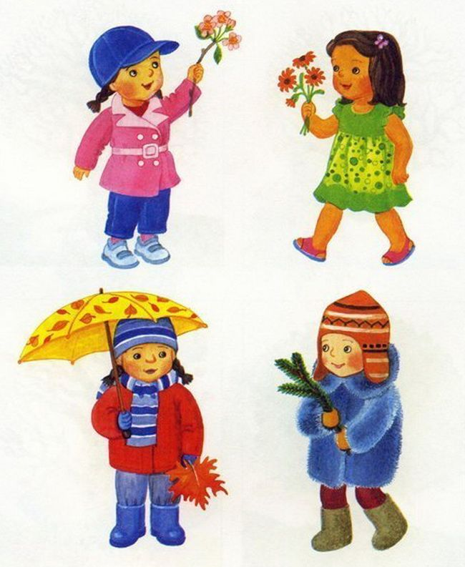

**Мама:**

- А теперь представь, что я добрая фея и у меня есть волшебная палочка, с помощью этой палочки мы с тобой отправимся в сказочное путешествие.

**Первая наша остановка “Осень”**

(осенние картинки)

Карточки с изображением сезонных изменений: солнце, снежинка, дождь, таящая сосулька.

К какому времени года относится каждая картинка? Найти картинку, которая относится к осени.

- Давай вспомним, какую одежду мы надеваем, когда наступает осень? (Шапочку, куртку, плащ, платок, брюки, резиновые сапоги.

**Игра “Что лишнее?”**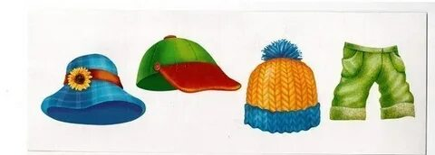

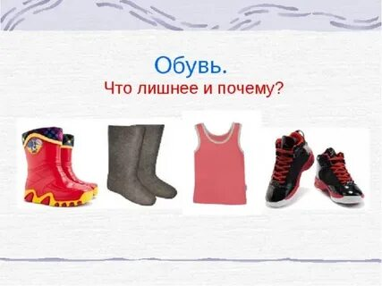

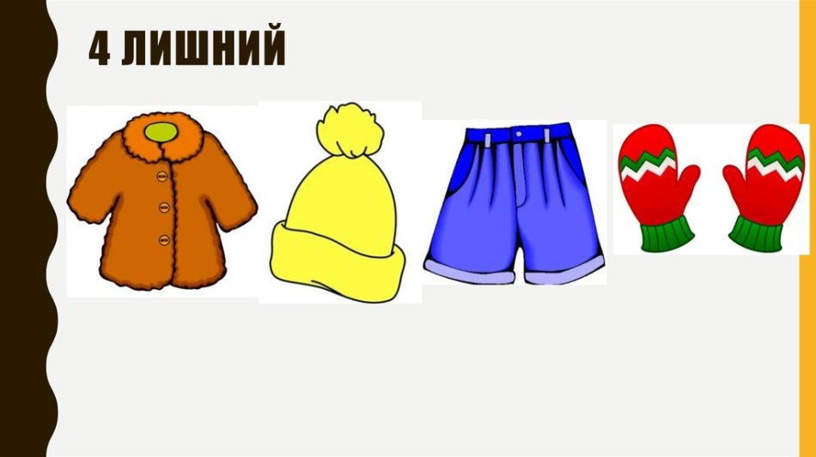

*(Ребенок называет лишний предмет)*

**Вторая остановка “Зима”**

(карточка с изображением зимы, снежинки)

Перечислим зимнюю одежду на картинках (теплая куртка, шуба, меховая шапка, шарф, рукавицы, кофта, валенки, зимние сапоги)

*(*

**Игра “Назови ласково”**

Шапка - шапочка,

шарф – шарфик,

шуба – шубка,

юбка – юбочка,

штаны – штанишки,

носки – носочки;

платье – платьице,

блузка – блузочка,

кофта – кофточка,

брюки – брючки и т.д.

**Физкультурная минутка “Зимняя прогулка”**

(выполнение движений за текстом)

Очень холодно зимой, *погладить себя за плечи,*  
Но мы пойдем гулять с тобой. *шаги на месте,*  
Я надену шапку, *имитируем движение “надеваем шапку”*  
Я надену шубку *показываем, как надеваем шубку*  
Я надену шарфик  
Потуже завяжу. *“завязываем” шарфик*  
А потом красивые,  
Теплые, пушистые, *показываем кисти рук*  
Крошки – рукавички  
На ручки натяну. *поглаживаем тыльную сторону ладоней,*  
И хотя я маленький *руки на пояс,*  
У меня есть валенки. *ноги поочередно*  
Возьму с собою санки *выставляем на пяточку,*  
На горочку пойду. *шаги на месте,*  
На горку поднимусь *руки поднять вверх,*  
И с горки прокачусь!  
У-у-у-ух! *быстрое движение рук вниз.*

**Третья остановка “Весна”**

(карточки с изображением весны, солнце, дождь)

Перечислим одежду на картинках, которую носят весной (куртка, платок, сапоги, ботинки, плащ, шапка)

**Упражнение “Скажи наоборот”**

- Я назову слова, а ты скажешь наоборот.

Чистая майка -…(грязная)

Новый сарафан - …(старый)

Белая рубашка -…(черная)

Мять одежду -…(гладить)

Надевать брюки -…(снимать)

Длинное пальто -…(короткое)

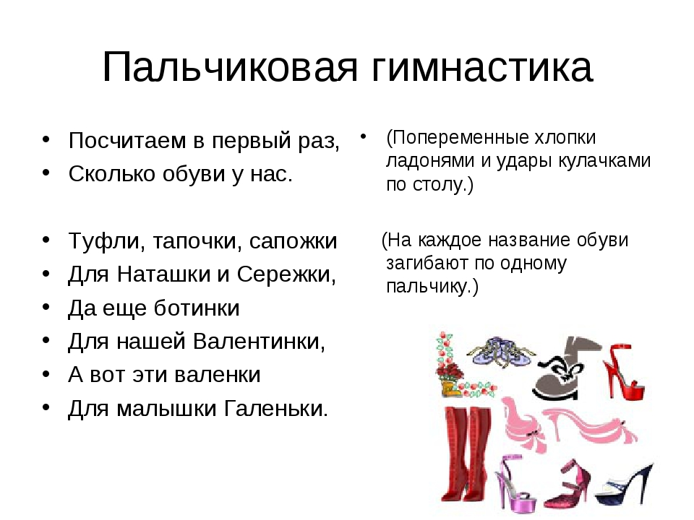

**Четвертая остановка “Лето”**

(карточки с изображением: лето, солнце)

- Какую одежду одевают летом?

(Кепка, сарафан, платье, шорты, сандалии, косынка, туфли, шляпа)

*(Выставляем каточки перечисленной одежды и обуви )*

**Игра “Назови, какая”**

Игровой материал: мяч.

кофта из шерсти -… шерстяная;

шапка из меха - … меховая;

сапоги из резины –… резиновые;

рукавицы из пуха -… пуховые;

перчатки из кожи - … кожаные.

**Игра “Кто самый внимательный?”**

*Правила игры:*  Родитель называет предмет из обуви, а ребёнок топает, если что-то из одежды – хлопает; а если головной убор - прыгает.

(Кофта, сандалии, кепка, шуба, кроссовки, платок, сапоги, сарафан, джемпер, шляпа, валенки, юбка, шорты, косынка, платье…).

Родитель: Ну, вот и наше путешествие подошло к концу.

**Обязательно похвалите ребёнка!**